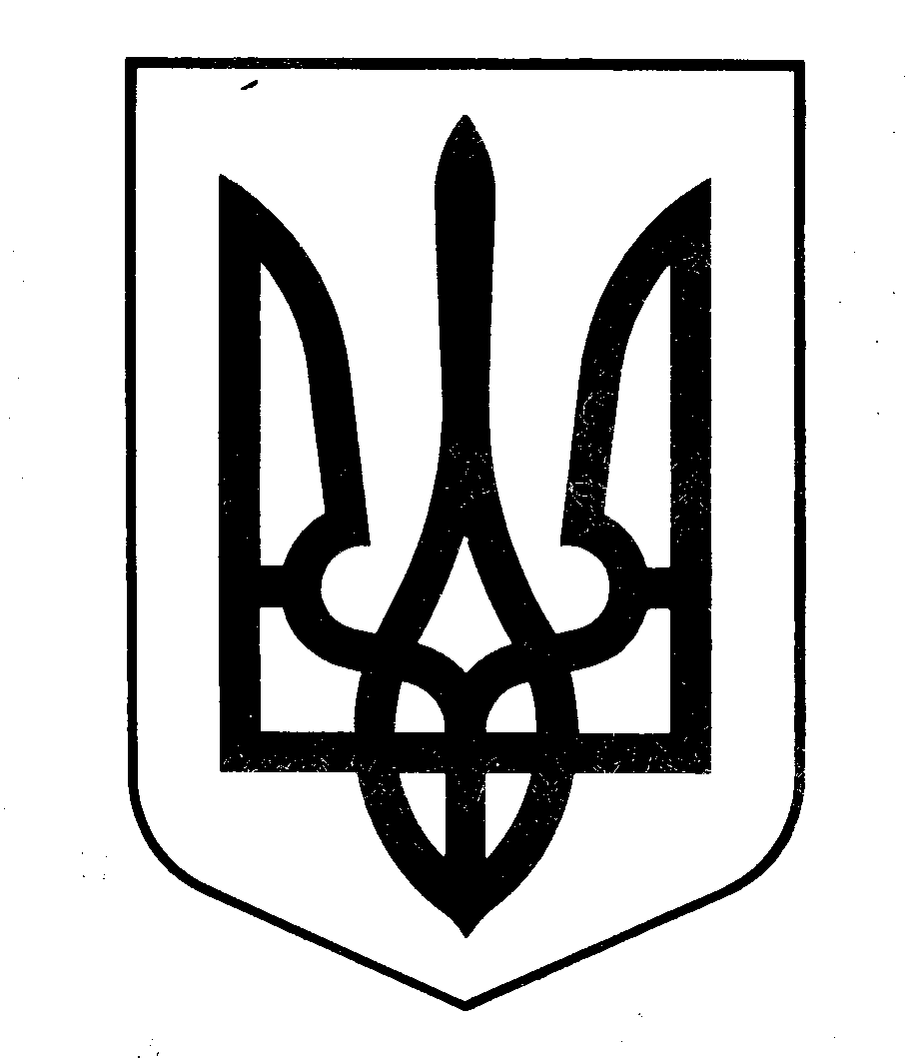
Молочанська міська рада
Токмацького району Запорізької області
восьмого скликання
восьма позачергова сесія

РІШЕННЯ

від 23.04.2021 року Молочанськ № 19

Про прийняття земельних
ділянок сільськогосподарського
призначення державної власності
у комунальну власність Молочанської
міської територіальної громади

Керуючись ст. 25, п. 34 ч. 1 ст. 26, 60 Закону України «Про місцеве самоврядування в Україні», ст. 12, 117 Земельного кодексу України, Указом Президента України № 449/20 від 15.10.2020 року «Про деякі заходи щодо прискорення реформ у сфері земельних відносин», постановою Кабінету міністрів України від 16.11.2020 року № 1113 « Про деякі заходи щодо прискорення реформ у сфері земельних відносин», наказу головного управління Держгеокадастру у Запорізькій області від 09.04.2021 № 79-ОТГ «Про передачу земельних ділянок державної власності у комунальну власність», враховуючи рекомендації постійних комісій, Молочанська міська рада,
ВИРІШИЛА:

1. Прийняти безоплатно до комунальної власності Молочанської міської територіальної громади земельні ділянки сільськогосподарського призначення державної власності, розташовані в межах території Молочанської міської територіальної громади згідно додатку до рішення.
2. Доручити міському голові Липці Ірині Володимирівні підписати акт приймання - передачі таких земельних ділянок з представником Головного управління Держгеокадастру в Запорізькій області щодо прийняття вищевказаних земельних ділянок згідно додатку до рішення.
3. Після підписання акту приймання - передачі земельних ділянок зазначених в додатку до цього рішення здійснити державну реєстрацію їх права власності відповідно до Закону України «Про державну реєстрацію речових прав на нерухоме майно та їх обтяжень».
4. Контроль за виконанням рішення покласти на постійну комісію з питань земельних відносин, природокористування, планування території, будівництва, архітектури, охорони пам’яток, історичного середовища та благоустрою .
Міський голова Ірина ЛИПКА

Підготувала:
Начальник відділу з питань АПР,
земельних ресурсів, кадастру та
екологічної безпеки Олена ГАРКУША

Погоджено:
Начальник відділу з питань
юридично-кадрового забезпечення
діяльності ради та її виконавчого
комітету Катерина ЩЕРБІНА

Голова постійної депутатської
комісії з питань земельних відносин,
природокористування, екології, планування
території, будівництва, архітектури,
охорони пам’яток, історичного
середовища та благоустрою Микола МАРТИНЕНКО

Додаток до рішення
№ 19 від 23.04.2021 р.
№ п/п | Кадастровий номер | Площа, га | Цільове призначення | Відомості про обтяження речових прав на земельну ділянку | Відомості про обмеження у використанні земельної ділянки
1 | 2325282800:11:001:0067 | 2,0000 | 01.03 | - | -
2 | 2325282800:06:001:0157 | 2,0000 | 01.03 | - | -
3 | 2325282800:06:001:0156 | 2,0000 | 01.03 | - | 01.05
4 | 2325281600:02:002:0148 | 0,8243 | 01.03
5 | 2325280800:04:005:0034 | 29.4549 | 01.01 | Договір оренди землі СФГ «Лариса» від 22.12.2004- | -
6 | 2325280500:09:001:0048 | 2,0000 | 01.03 | - | -
7 | 2325280500:09:001:0049 | 2,0000 | 01.03 | - | -
8 | 2325280800:08:02:0008 | 2,0000 | 01.03 | -
9 | 2325280400:01:001:0124 | 1,9563 | 01.01 | - | Охоронна зона навколо(вздовж) об’єкта енергетичної системи
10 | 2325282800:06:002:0129 | 2,0000 | 01.03 | - | -
11 | 2325282800:06:002:0130 | 1,0000 | 01.03 | - | -
12 | 2325281600:01:002:0103 | 2,0000 | 01.03 | - | -
13 | 2325280400:01:001:0134 | 1,9549 | 01.01 | - | -
Загальна площа |  | 51,1904

Секретар міської ради Ольга ГАРБУЗ

